1.Раскрась и соедини с буквой «С» только те предметы, 2.Найди и раскрась букву «С».

названия которых начинаются на эту букву.

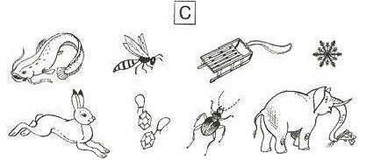 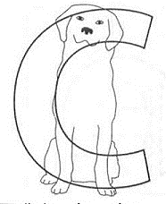

3.Определи место звуков С и СЬ в словах и раскрась нужную клеточку синим или зелёным цветом.

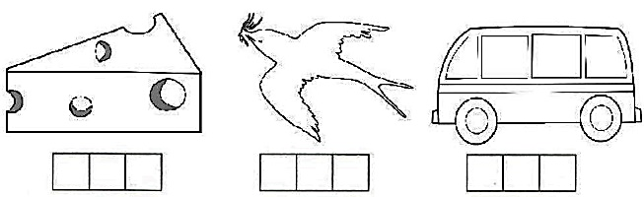 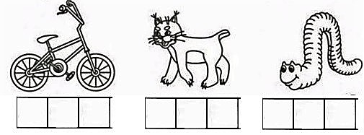 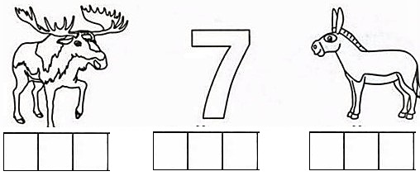

4.Зачеркни все буквы «М». Впиши оставшиеся буквы по порядку и прочитай слово. 5.Впиши буквы правильно.

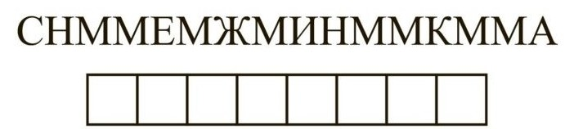 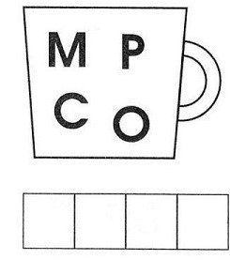

6.В каждой цифре закодирован слог. Пользуясь ключом, подбери слоги по цифрам кода, запиши их и узнаешь, какие слова зашифрованы.

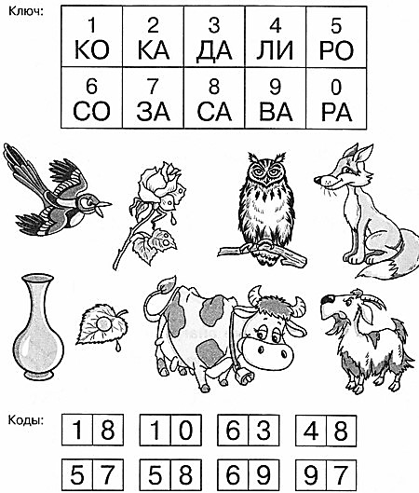 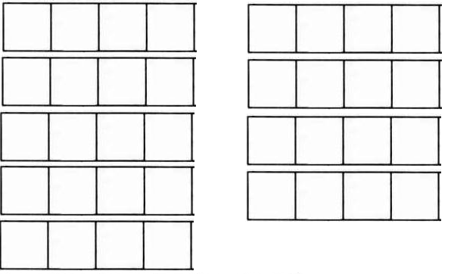

7.Разгадай ребусы. Запииши и прочитай слова. 8. Сделай звуковой анализ слова.

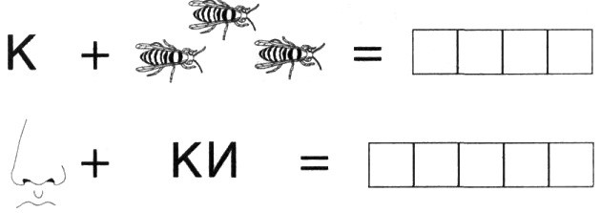 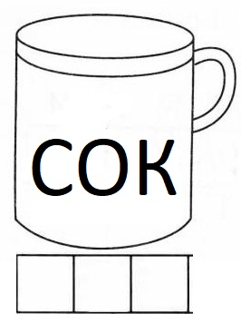

9.Повторите с ребёнком, какой праздник отмечают 23 февраля, кто такие защитники Отечества. Повторите названия военных профессий, военной техники. Поиграйте в игру «Скажи правильно»: снаряд - много (чего?) снарядов (пушка, автомат, патрон, орудие, пистолет, мина, ракета, каска, орден, медаль, ремень, флаг, вертолет, танк, самолет, пулемет)

10. Помоги солдату добраться до своих товарищей. 11. Заполни таблицу так, чтобы в каждом ряду и в

каждой строчке предметы не повторялись.

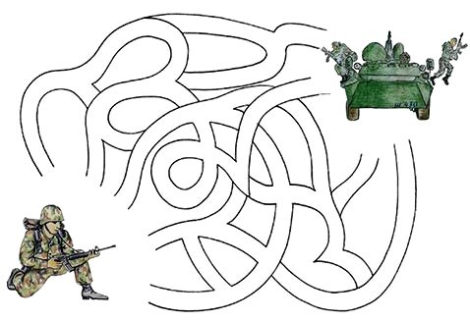 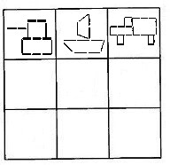

12.Повтори рисунок по клеточкам.

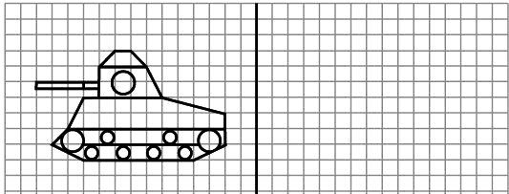

13.Найди для каждого самолёта свой гараж, запиши слоги и прочитай получившиеся слова.

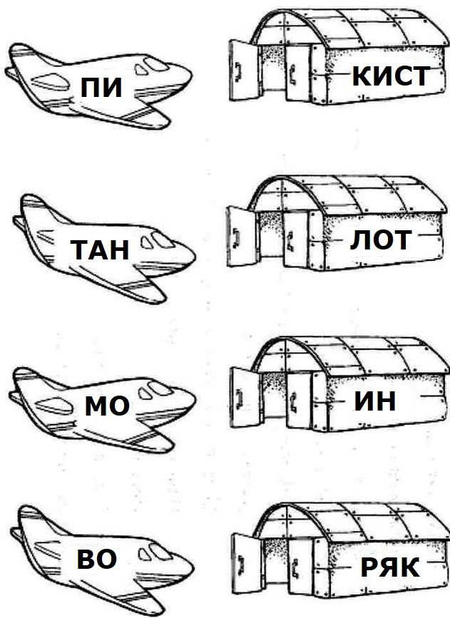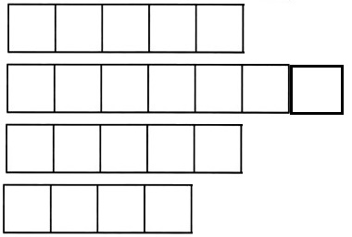

**Читаем слова и слоги с буковой С:**

са со су сы си ас ос ус ыс ис сап соп суп сып сип сак сок сук сык сик сат сот сут сыт сит сах сох сух сих сых сам сом сум сим сым сан сон сун сын син саб соб суб сиб сыб сна сно сну сны сни ска ско ску ски скы сма смо сму смы сми ста сто сту сти сты спа спо спу спи спы сба сбо сбу сха схо схи о-сы, у-сы,

сан-ки, мас-ка, кас-ка, сум-ка, нос-ки, пас-та, мос-ты, сос-ка, кус-ты, кис-ка, ку-сок, нос, сос-на, кас-са, со-ба-ка, спа-си-бо, суб-бо-та, бокс.

**Читаем слова и слоги с буковой С:**

са со су сы си ас ос ус ыс ис сап соп суп сып сип сак сок сук сык сик сат сот сут сыт сит сах сох сух сих сых сам сом сум сим сым сан сон сун сын син саб соб суб сиб сыб сна сно сну сны сни ска ско ску ски скы сма смо сму смы сми ста сто сту сти сты спа спо спу спи спы сба сбо сбу сха схо схи о-сы, у-сы,

сан-ки, мас-ка, кас-ка, сум-ка, нос-ки, пас-та, мос-ты, сос-ка, кус-ты, кис-ка, ку-сок, нос, сос-на, кас-са, со-ба-ка, спа-си-бо, суб-бо-та, бокс.

